S29S
Suzuki B-KING 2008-

Montážní kit levá strana: Montážní kit pravá strana:
ID | Popis | Kat.č. | Ks
1 | Duralový váleček | 317 | 1
2 | Šroub M10x115x1,25 | 894 | 1
3 | Dural.váleček d=60 | 22 | 1
4 | Šroub M6x25 | 877 | 3
5 | Šroub M4x16 | 876 | 2
ID | Popis | Kat.č. | Ks
1 | Duralový váleček | 317 | 1
2 | Šroub M10x115x1,25 | 894 | 1
3 | Dural.váleček d=50 | 21 | 1
4 | Šroub M6x25 | 877 | 3
5 | Šroub M4x16 | 876 | 2

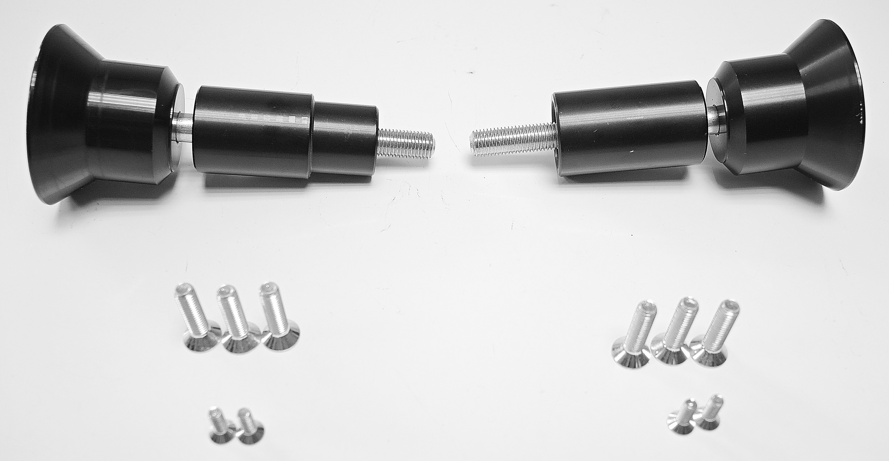
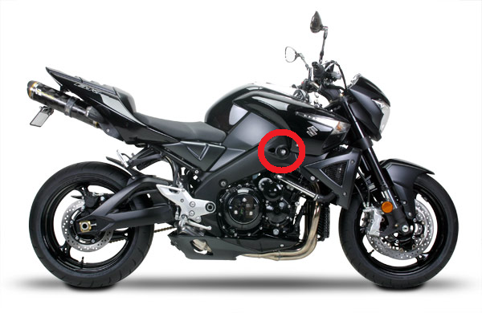
Montáž:

- Demontujte původní šroub M10 z rámu.
- Šroubem (ID2) připevněte duralový váleček ID1 a ID3. Aby měl slider správné natočení, musíte adaptér připevnit závitem M6 vzhůru.
- Nasaďte slider a připevněte ho třemi šrouby M6.
- Nakonec přišroubujte barevnou krytku dvěma šrouby M4.

Upozornění - na závity všech šroubů doporučujeme použít pojistné lepidlo středně silné (modré barvy).

